Computer Vision (2016/2017)
Lecture 03

Video Capture

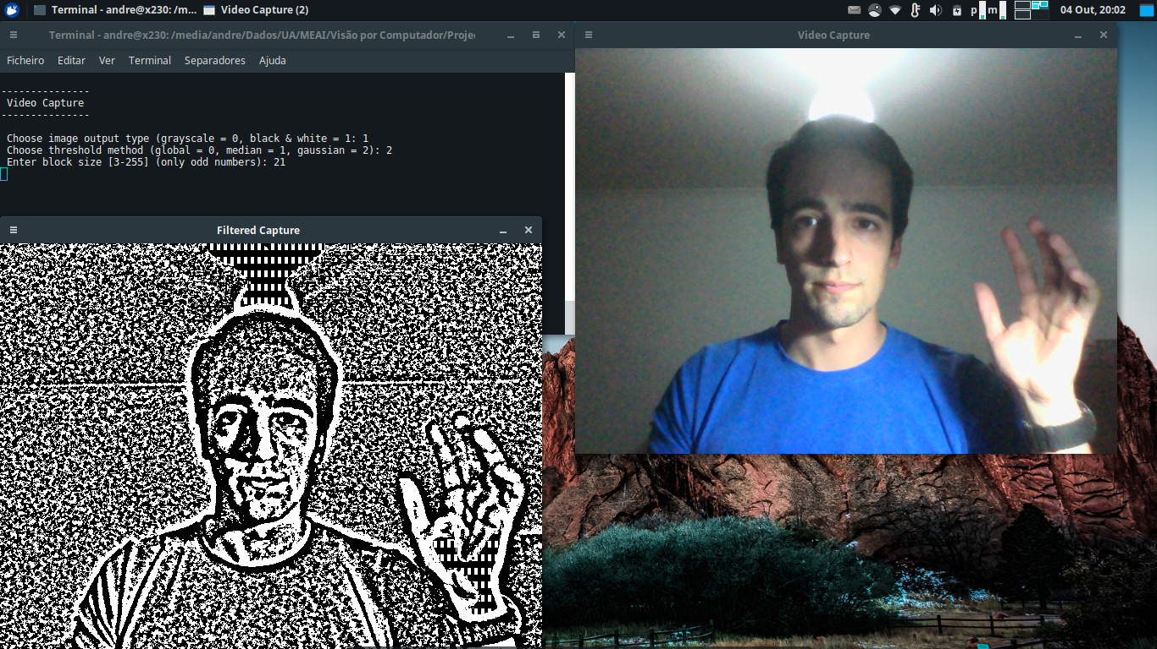
Illustration 1: Video Capture – Gaussian 21
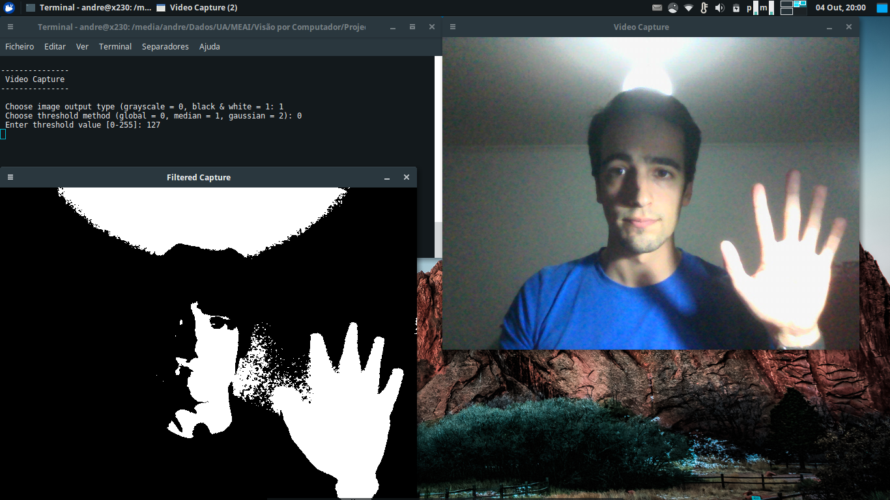
Illustration 2: Video Capture - B&W - Global 127
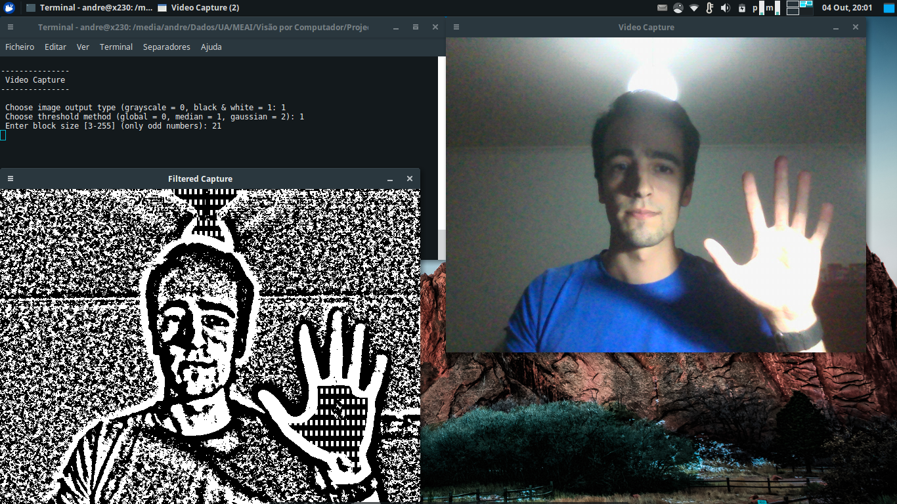
Illustration 3: Video Capture - Median 21

No seguinte exemplo baseando na função adaptativeThreshold criou-se um programa onde é possível escolher entre 3 diferentes tipos de threshold com níveis variados. Com o adaptativeThreshold conseguimos ter um nível de decisão adaptativo consoante o nível de luminosidade. Na ilustração 1 e 3 foram usados métodos adaptativos enquanto que a ilustração 2 é um threshold binário. Das imagens é possível concluir que o adaptativeThreshold faz o cálculo do nível de decisão para pequenas regiões da imagem, enquanto que o threshold calcula para a imagem toda.

Skin Detection

Neste exemplo criou-se um programa com a possibilidade de detectar pele segundo dois modelos de cor, o HSV e o YCBCR. No exemplo em baixo é possível observar que ambos funcionam
razoavelmente bem em ambientes com claridade.
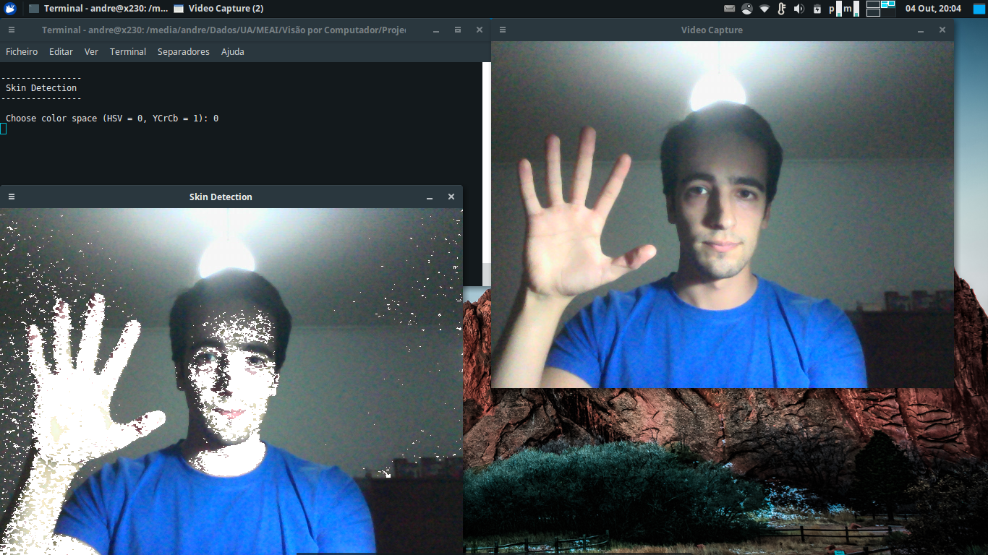
Illustration 4: Detect Skin - HSV
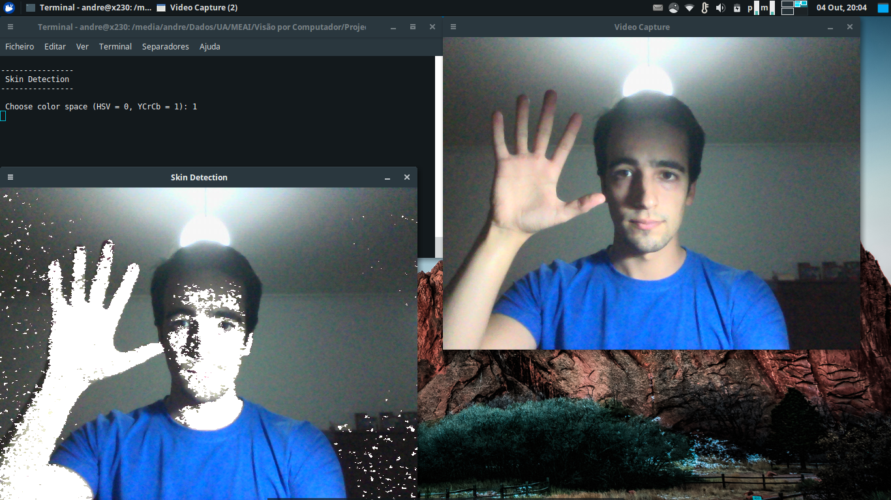
Illustration 5: Detect Skin - YCBCR

No caso em que temos um ambiente mais escuro é evidente que o modelo de cor HSV não oferece tanta robustez na detecção de pele em comparação com o YCBCR.

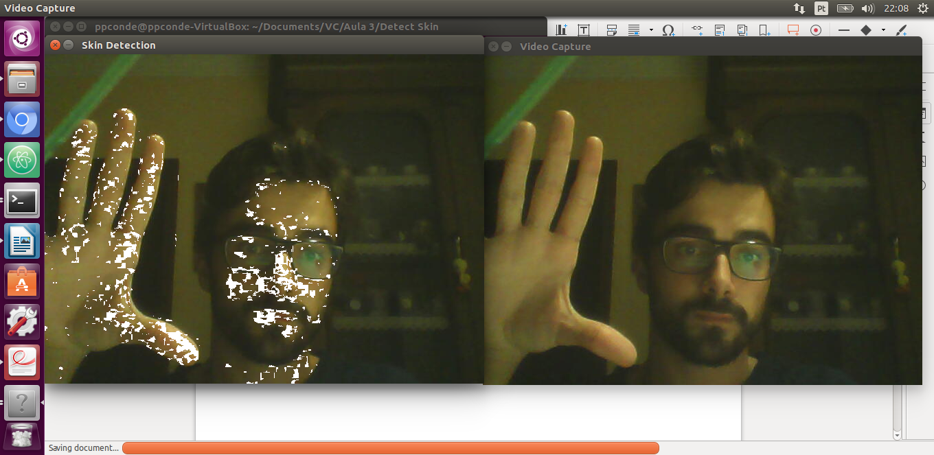
Illustration 6: Detect Skin - HSV
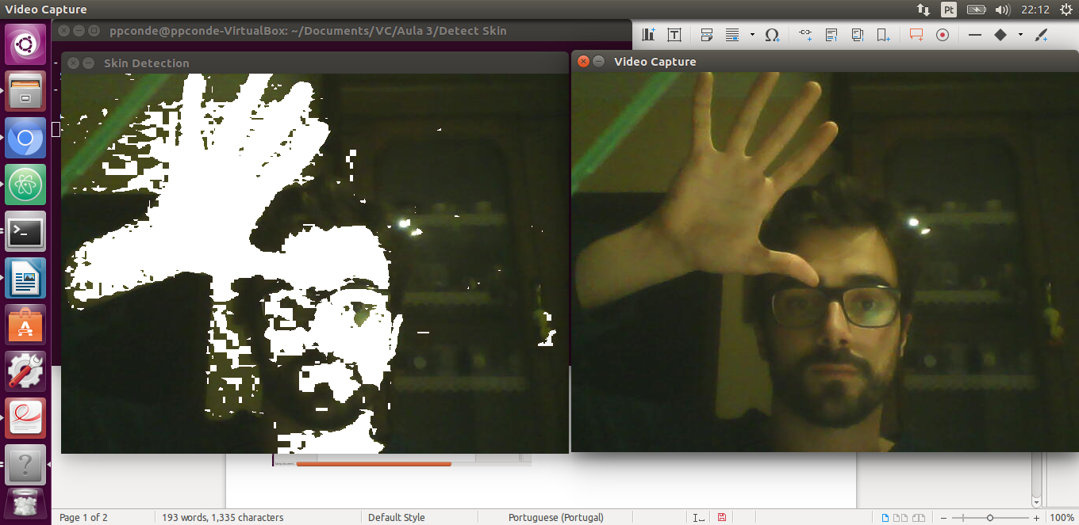
Illustration 7: Detect Skin - YCBCR

GetHist

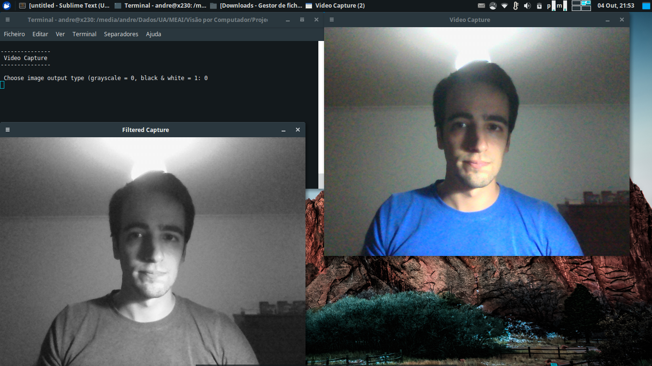
Illustration 8: GetHist - Grayscale
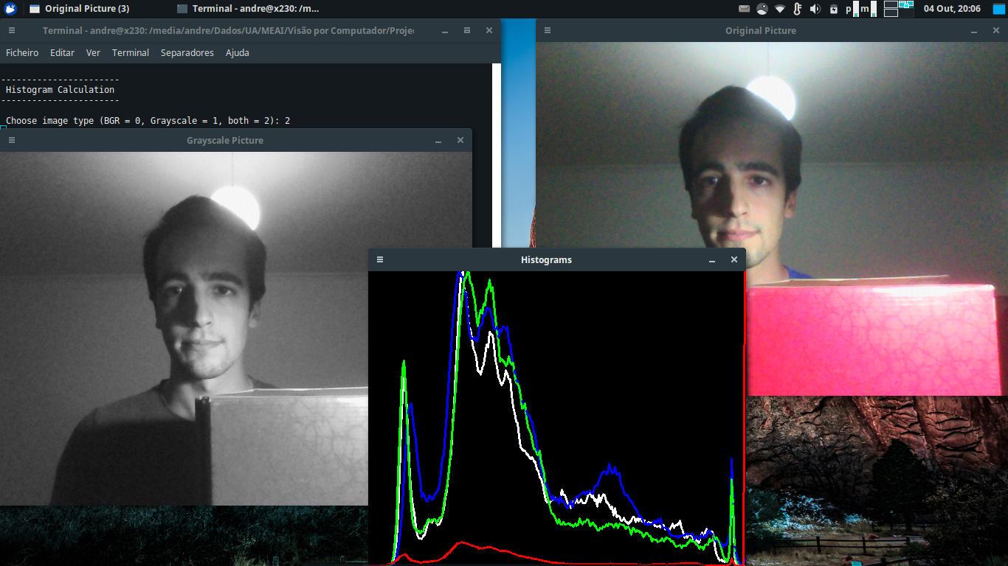
Illustration 9: GetHist - Histogram

Neste programa foi implementado a captura de imagens pela câmara, a conversão para a escala de cinzentos e a comparação do histograma da imagem na escala de cinzentos como a original. Pelo histograma da imagem em cinzento é possível observar que temos um pico mais à esquerda, o que significa que a nossa imagem tem elementos mais escuros de uma forma geral. Na imagem original temos o B e G em grande quantidade à esquerda porque são os elementos que constituem grande parte da imagem que está mais escurecida enquanto que o vermelho (como está mais exposto) possui um pico mais à direita no histograma.

Filtering
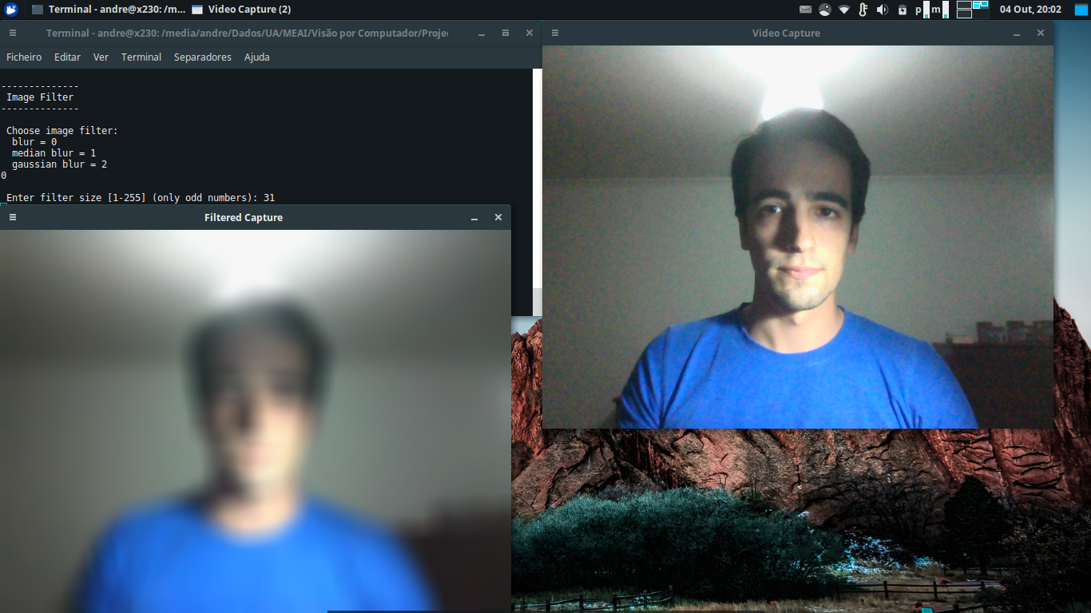
Illustration 10: Filter - Blur

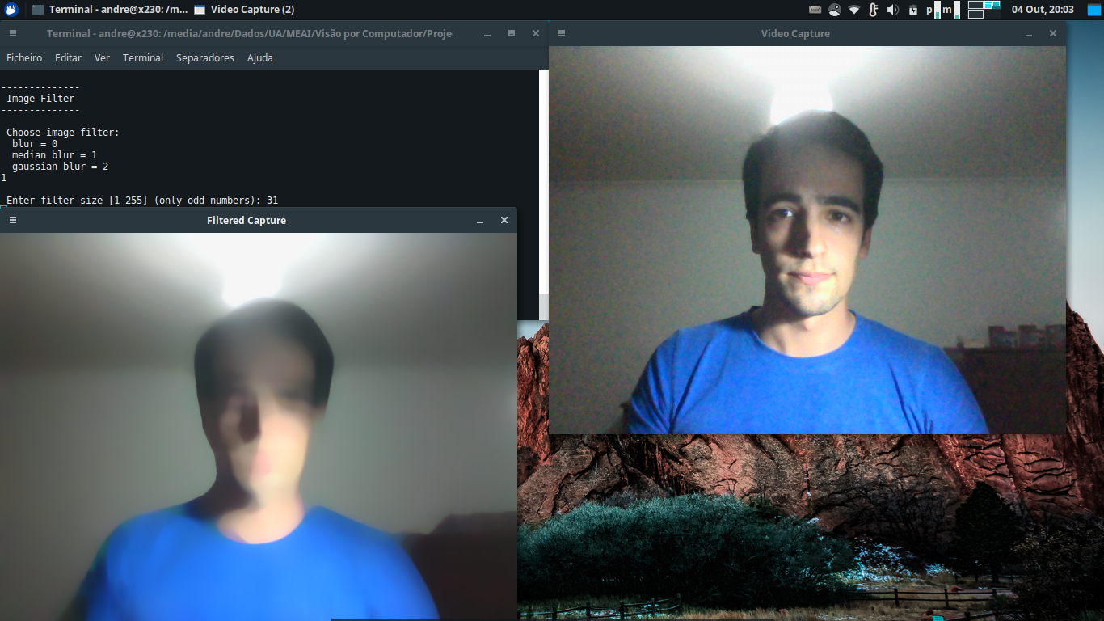
Illustration 12: Filter - Median
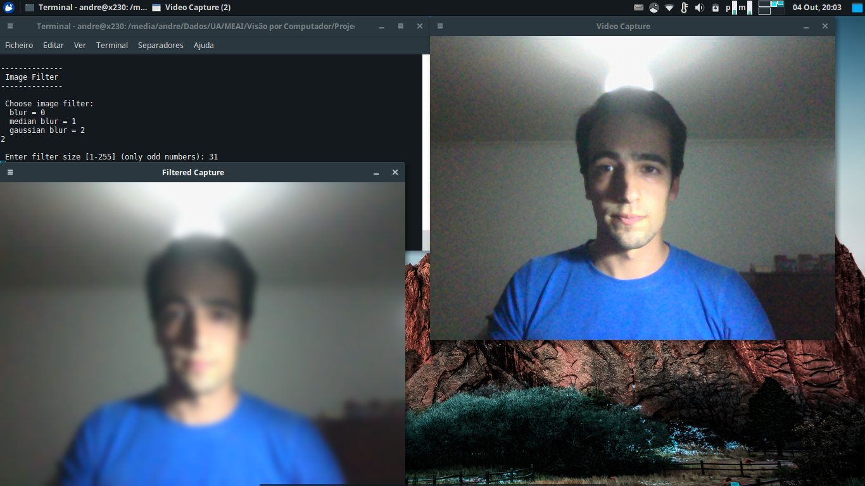
Illustration 11: Filter - Gaussian
Neste exemplo implementou-se um programa que faz captura de imagem pela câmara e aplica diferentes filtros. Esta técnica é feita através de aplicar um kernel e calcular cada pixel com base no kernel e no valor de pixel da imagem base.

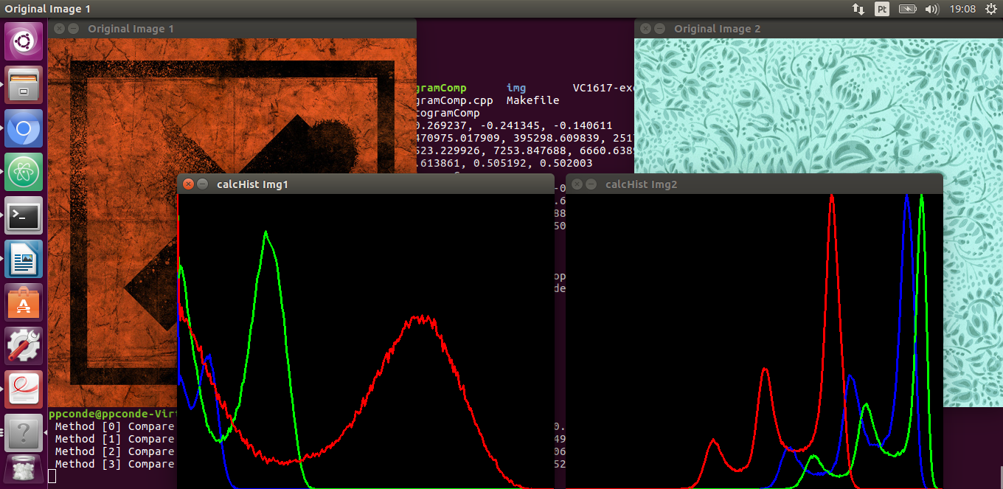
HistogramComp

Resultados para figuras diferentes

Correlation | -0,177899 | -0,260063 | 0,454996
Chi-square | 4665,049222 | 15518,311498 | 16797,043836
Intersection | 0,000 | 0,000 | 8606,560704
Bhattacharyya | 1,000 | 1,000 | 0,520924
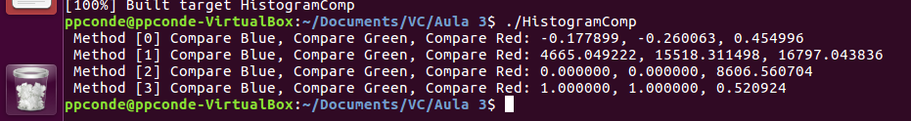
Illustration 13: HistogramComp - Compare different pictures

Sabemos que no primeiro e o terceiro método, quanto maior a métrica, mais semelhantes são as imagens. Nos outros métodos as imagens são mais semelhantes quanto menor for o valor. Portanto neste caso faz todo o sentido que tenhamos os resultados obtidos acima.

Resultados para figuras semelhantes

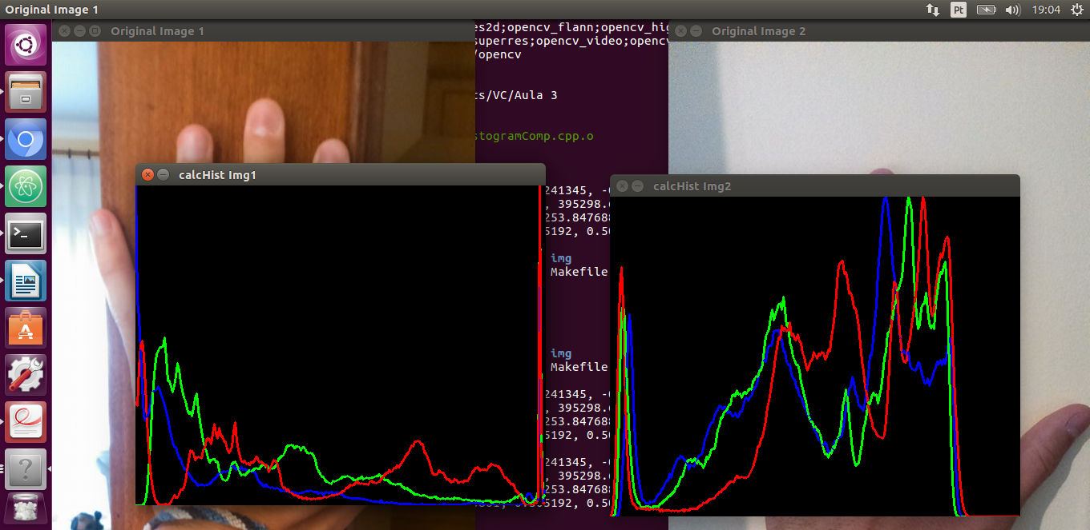
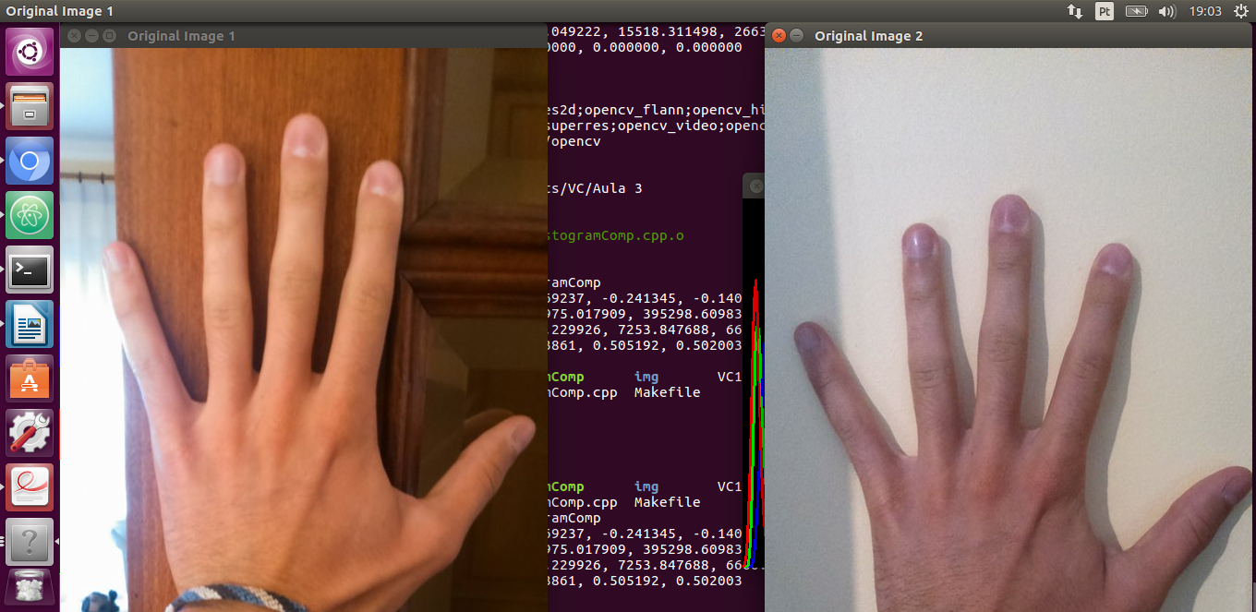
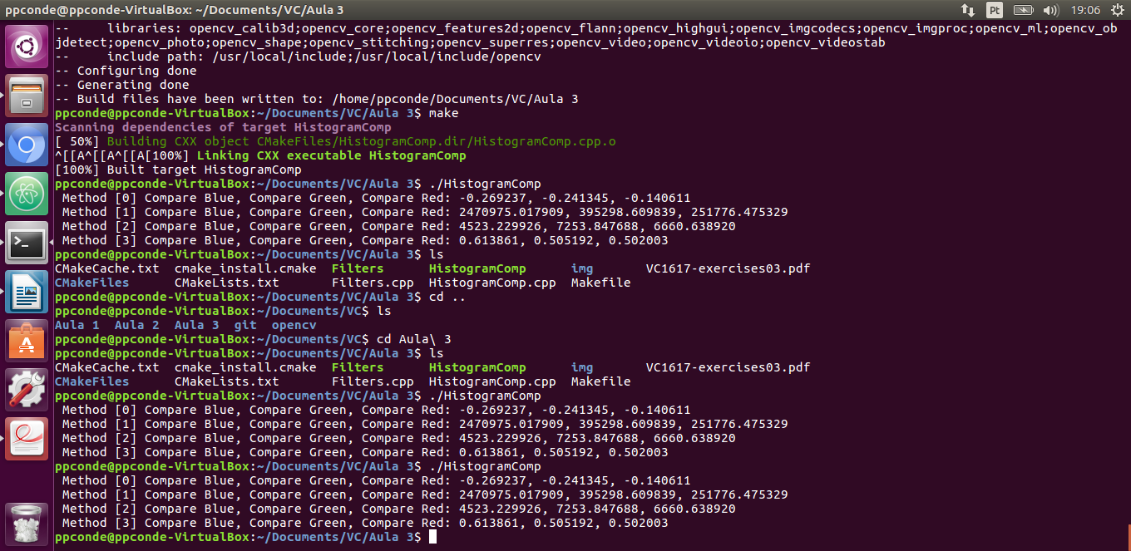
Illustration 14: HistogramComp - Compare similar pictures

Ao testarmos para imagens semelhantes, é possível verificar que o método de correlação e o de intersecção não conseguem verificar as semelhanças entre as imagens. No entanto os restantes métodos conseguem. O matching não é perfeito devido às condições luminosas da fotografia ser diferente.

Correlation | -0,269237 | -0,241345 | -0,140611
Chi-square | 247075,017909 | 395298,609839 | 251776,475329
Intersection | 4523,229926 | 7253,847688 | 6668,638920
Bhattacharyya | 0,613861 | 0,585192 | 0,582003

Realizado por:
André Saraiva
Pedro Conde nº64346

